Печатное издание органа местного самоуправления

Каратузский сельсовет

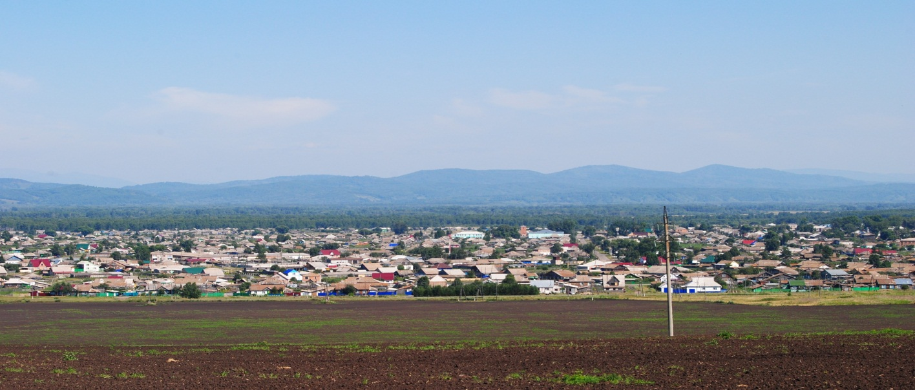

№ 5 (80) от 29 мая 2015 г.

с. Каратузское

КАРАТУЗСКИЙ СЕЛЬСКИЙ СОВЕТ ДЕПУТАТОВ

РЕШЕНИЕ
22.05. 2015 год с.Каратузское № 160 -Р

О внесении изменений в Решение
Каратузского сельского Совета
депутатов от 04.09.2014 №24-141
«Об установлении ставок земельного налога»

В соответствии с Федеральным законом от 06.10.2003 №131-ФЗ «Об общих принципах организации местного самоуправления в РФ», Земельным кодексом РФ, Уставом Каратузского сельсовета, Каратузский сельский Совет депутатов
РЕШИЛ:

1.Внести в Решение Каратузского сельского Совета депутатов «Об установлении ставок земельного налога» от 04.09.2014г. №24-141 следующие изменения:
Пункт 5 Решения изложить в следующей редакции:
«В соответствии с п.2 ст.387 Налогового кодекса РФ дополнительно к льготам, установленные ст.395 Налогового кодекса РФ от уплаты земельного налога освобождаются следующие категории налогоплательщиков:
-органы местного самоуправления и казенные учреждения, финансовое обеспечение деятельности которых осуществляется за счет средств местного бюджета;
-ветераны и инвалиды Великой Отечественной войны, вдовы участников Великой Отечественной войны;
-учреждения культуры;
-предприятия лесной отрасли в отношении всех имеющихся земельных участков».
2. Контроль за исполнением настоящего решения возлагается на постоянную комиссию по социальной законности.
3. Настоящее решение подлежит опубликованию (обнародованию) и вступает в силу в день, следующий за днем его официального опубликования в газете «Каратузский Вестник».

Председатель Совета депутатов А.П.Булахов

И.о. главы Каратузского сельсовета А.М.Болмутенко

КАРАТУЗСКИЙ СЕЛЬСКИЙ СОВЕТ ДЕПУТАТОВ

РЕШЕНИЯ
22.05.2015г. с. Каратузское № Р-161

О внесении изменений в решение сельского Совета депутатов
от 28.11.2014 г. №25-147 «О введении налога на имущество физических лиц на территории Каратузского сельсовета»

В соответствии с Федеральным законом от 06.10.2003 «131-ФЗ «Об общих принципах организации местного самоуправления в РФ», Налоговым кодексом РФ, Уставом Каратузского сельсовета, Каратузский сельский Совет депутатов РЕШИЛ:
1.Внести в решение сельского Совета депутатов от 28.11.2014 г. №25-147 «О ведении налога на имущество физических лиц на территории Каратузского сельсовета» следующие изменения:
Пункт 2 Решения следует исключить;
Пункт 3 следует считать пунктом 2 и изложить в следующей редакции:
«Налоговые ставки в отношении объектов налогообложения установить в зависимости от умноженной на коэффициент-дефлятор суммарной инвентаризационной стоимости объектов налогообложения, принадлежащих на праве собственности налогоплательщику (с учетом доли налогоплательщика в праве общей собственности на каждый из таких объектов) и вида объекта налогообложения в следующих размерах:
Вид объектов налогообложения | Суммарная инвентаризационная стоимость объектов налогообложения, умноженная на коэффициент-дефлятор (с учетом доли налогоплательщика в праве общей собственности на каждый из таких объектов) | Ставка налога,  %
Жилые дома, жилые помещения (квартиры, комнаты) | до 300000 рублей (включительно) | 0,1
 | свыше 300000 рублей до 500000 рублей (включительно) | 0,2
 | свыше 500000 рублей до 1000000 рублей (включительно) | 0,35
 | свыше 1000000 рублей до 2000000 рублей (включительно) | 0,4
 | свыше 2000000 рублей до 3000000 рублей (включительно) | 0,5
 | свыше 3000000 рублей до 5000000 рублей (включительно) | 0,6
 | свыше 5000000 рублей (включительно) | 1,0
Гаражи, единые недвижимые комплексы, объекты незавершенного строительства, иные здания, строения, сооружения, помещения | до 300000 рублей (включительно) | 0,1
 | свыше 300000 рублей до 500000 рублей (включительно) | 0,2
 | свыше 500000 рублей | 1,0

Пункт 4 считать пунктом 3;
Пункт 5 считать пунктом 4;
Пункт 6 считать пунктом 5;
Пункт 7 считать пунктом 6 и изложить в следующей редакции:
«Признать утратившим силу:
Решение сельского Совета депутатов от 11.11.2010 г. № 39-Р «О налоге на имущество физических лиц»;
Решение Каратузского сельского Совета депутатов от 04.09.2014 №24-142 «О внесении изменений в решение Каратузского сельского Совета депутатов от 11.11.2010 г. №39-Р «О налоге на имущество физических лиц»
Решение Каратузского сельского Совета депутатов от 22.08.2013г. №18-81 «О внесении изменений в решение Каратузского сельского Совета депутатов от 11.11.2010 г. №39-Р «О налоге на имущество физических лиц»».
Пункт 8 считать пунктом 7;
2. Контроль за исполнением настоящего решения возложить на постоянную депутатскую комиссию по социальной политике и законности.
3. Решение подлежит опубликованию, вступает в силу в день, следующий за днем его официального опубликования в печатном издании органа местного самоуправления Каратузского сельсовета «Каратузский вестник».

Председатель Совета депутатов А.П.Булахов

И.о.главы Каратузского сельсовета А.М.Болмутенко

Выпуск номера подготовила администрация Каратузского сельсовета.
Тираж: 50 экземпляров.
Адрес: село Каратузское улица Ленина 30.

